Qwen-Image-2.1 PE-I2I 自动提示词重写模型
原理与生图实验报告
两段式视觉语言前处理架构、内部思维链分析与四档提示词生图横向评测
实验评测对象 | Qwen-Image-2.1-PE-I2I (Qwen3.5-VL 9B 微调视觉语言重写器)
下游生图底座 | Qwen-Image-2.1 Base 7B DiT (diffusers 官方管线，无 adapter / 无 LoRA)
实验环境与节点 | RTX 6000D (84GB 显存) / PyTorch 2.5.1 / CUDA 12.4 / qwen21 环境
评测基准与测试对 | 16-test 姿态迁移配对：A (雨后城市街道深蓝西装男士) + B (托球动作男士)

一、 PE-I2I 自动重写模型介绍
在基于扩散变换器（DiT）的大规模图像生成与编辑系统中，用户的简短提示词（例如“把图一人物姿态改成图二”）往往存在严重的语义模糊与信息缺失。为了解决文本指令与下游生图模型期望的高密度视觉描述之间的鸿沟，阿里通义团队在开源 Qwen-Image-2.1 的同时，额外开源了两个专用的 Prompt Enhancement（PE）模型：文生图重写器 Qwen-Image-2.1-PE-T2I 与图像编辑重写器 Qwen-Image-2.1-PE-I2I。

1.1 模型定位与架构规格
PE-I2I 本质上是一个经过专门对齐微调的视觉语言大模型（VLM），其底座基于 Qwen3.5-VL 9B。它具备强大的双向视觉图文理解能力，既能解析多张输入图像中的细粒度视觉实体（如衣着款式、配饰、五官朝向、环境光源、空间透视），又能理解复杂的编辑指令逻辑。
参数量与架构 | 9B 参数，Qwen3.5-VL 视觉-文本单流/交织多模态架构
显存与权重占用 | BF16 权重约 20 GB，单卡推理显存占用约 22~24 GiB
核心输入契约 | 短文本编辑指令 + 1~N 张参考图（以 <image1>, <image2> 标记）
核心输出契约 | 标准 JSON 对象：含 rewritten_prompt (扩写文本), wh_ratio (宽高比), ratio_follow (构图跟随源)
推理耗时表现 | 单次提示词重写耗时约 20~23 秒（含深入链式思考 thinking 过程）

1.2 PE-I2I 与 PE-T2I 的任务边界
PE-T2I 主要面向纯文本到图像的自由生成，重在发散联想（如将“一只猫”脑补出构图、景深、毛发光泽等）；而 PE-I2I 则是强约束任务。官方在微调 PE-I2I 时注入了极为严格的保真原则：必须将输入图像作为最高事实基准，严格禁止脑补未在图中出现的新实体；对于保持区域（如背景、原人物衣着）必须逐项枚举细节，对于改变区域（如肢体关节）必须详尽描述空间几何关系。

二、 模型重写原理与下游生图衔接（Qwen 生态全景）
在整体系统管线中，PE-I2I 与 7B DiT 生图模型并不是端到端联合训练的关系，而是高度解耦的「两段式级联流程（Two-Stage Decoupled Pipeline）」。
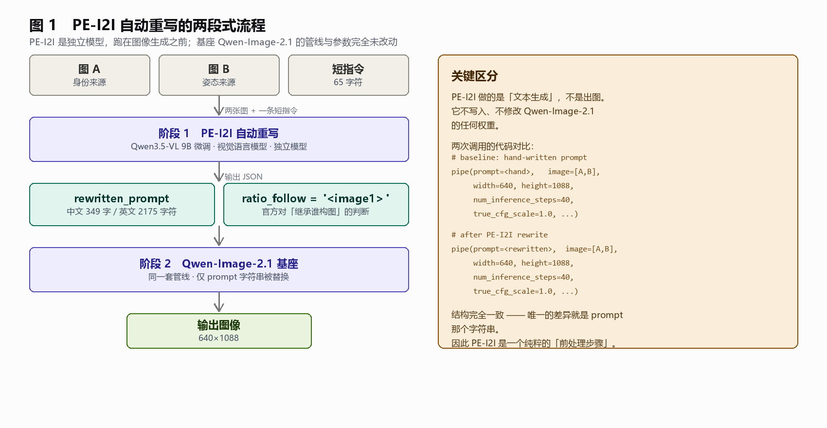
图 1：PE-I2I 自动重写的两段式流程架构示意图（阶段1前置文本扩写与阶段2基座生图）

2.1 两段式解耦流水线机理
整个生图调用流包含两个独立阶段：
1. 阶段 1 · 视觉前处理（PE-I2I）：接收图 A（身份底图）、图 B（动作参考）和一段 65 字简短指令。PE-I2I 经过多层视觉编码器和自回归解码，输出结构化的 JSON 文本；
2. 阶段 2 · 扩散逆向去噪（Qwen-Image-2.1）：将阶段 1 输出的 rewritten_prompt 字符串直接送入 Diffusers 标准 Pipeline，同时传入原始图 [A, B]，在 640×1088 分辨率下完成 40 步流匹配去噪。
这意味着 PE-I2I 完全不修改、不注入 Qwen-Image-2.1 的任何权重，是一个纯粹的文本特征预处理模块。

2.2 为什么下游 7B DiT 对 PE-I2I 重写极度敏感？
Qwen-Image-2.1 的核心特征在于其单流架构与超大规模文本理解能力：
• 文本编码器为 Qwen3-VL 8B：它能够消化数千字符的长提示词，并为每一个单词分配精细的隐空间 Token；
• 交叉注意力（Cross-Attention）语义路由：简单的短提示词在 8B 编码器中激活的语义空间极为稀疏，DiT 内部往往会偏向其训练集的默认姿态先验；而 PE-I2I 输出的高密度描述（精确到左手腕手表、双脚与湿地反光）能够强行锁定 DiT 在对应 Patch 上的注意力分配，防止画面实体发生漂移。
【架构解耦的核心工程价值】
1. 零权重侵入：PE-I2I 与 Qwen-Image-2.1 彻底解耦，下游可随时替换为原生 DiT、带 LoRA 的 DiT 或外挂几何 Adapter；
2. 显存隔离调度：由于两段式特性，PE-I2I 可离线部署在单独的推理卡上，或者在生图前串行加载并释放，无需同时在显存中常驻两个超大模型；
3. 构图锚定明确：PE-I2I 显式输出 ratio_follow="<image1>"，解决了长短边裁剪自适应问题。

三、 重写过程详解与内部推理链可视化
为了深入探究 PE-I2I 的内部工作机制，我们选取了一组极具代表性的高难度测试配对，在服务器上执行了端到端推理，并完整截取了模型的内部思维链（Thinking Chain-of-Thought）。

3.1 实验输入对与简短指令
本次实验的输入资产如下：
• 图 A（<image1>）：中年亚裔男士，身穿深蓝色西装外套、白色衬衫、深色条纹领带、浅灰西裤，佩戴黑框眼镜与腕表，站在黄昏雨后反光的城市街道上；
• 图 B（<image2>）：年轻男士，身穿黑色高领毛衣与背带裤，站在白底影棚内，做出左手托举篮球、右手下垂放松的标志性动作；
• 原始用户短指令（中文，仅 65 字符）：“把 <image1> 中人物的姿态改为 <image2> 中人物的姿态，严格保留 <image1> 中人物的身份、外貌、服装和背景”。
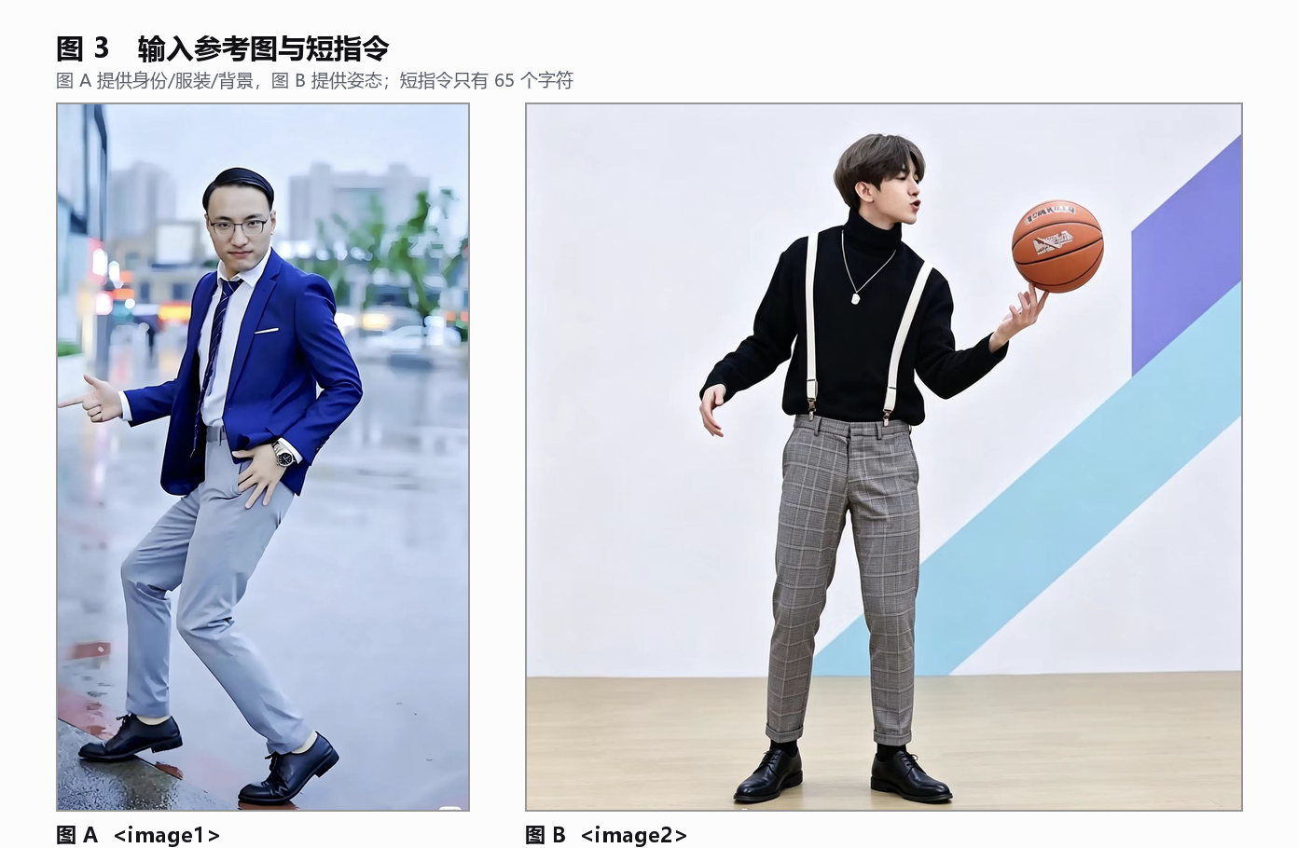
图 2：测试输入图像对（左图 A 为身份、衣着与背景来源；右图 B 为姿态参考）

3.2 内部思维链（Thinking Process）关键洞察
PE-I2I 在输出最终 JSON 之前，生成了长达 8,086 字符的思维链推理（Thinking）。通过对思维链的逐层拆解，我们发现了以下令人惊叹的模型自发行为：
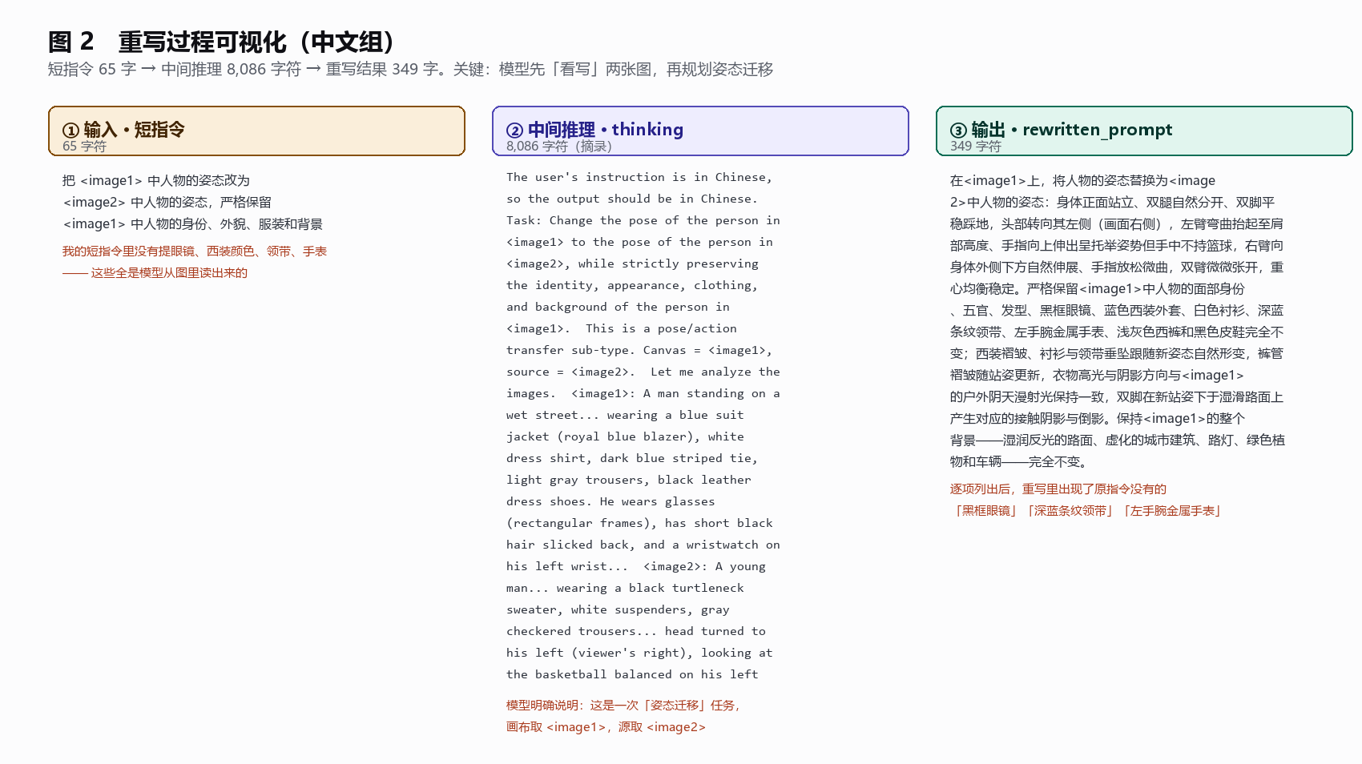
图 3：PE-I2I 重写全过程可视化（短指令 65 字符 ➔ Thinking 推理 8,086 字符 ➔ 重写结果 349 字符）
1. 自发细粒度实体审计（Visual Entity Audit）：
在原始 65 字指令中，用户完全没有提及“眼镜”、“西装颜色”、“领带花纹”或“手表”。但在思维链中，PE-I2I 逐像素阅读了图 A，精准提取出：“royal blue blazer, white dress shirt, dark blue striped tie, rectangular glasses, wristwatch on left wrist with metal band, wet street after rain with reflections on pavement”。随后将这些实体全部硬编码进保持规则中。
2. 动作与道具的理性辩论（The Prop Dilemma）：
在分析图 B 时，模型进行了深入思考：“图 B 中的篮球属于姿态还是道具（Prop）？用户指令只说改变姿态。图 A 并没有篮球。如果强行把篮球加进去，是否破坏了图 A 的背景纯洁性？”
• 中文组推理决策：模型最终判定篮球是道具而非姿态本身，为了严守“严格保留背景与内容”，在重写中写下极为果断的指令：“左臂弯曲抬起呈托举姿势但手中不持篮球”；
• 英文组推理决策：英文推理链则倾向于将篮球视为手部平衡的必要物理支撑物，写下：“extend upward to balance the orange basketball with white printed graphics from <image2>”。
这解释了为什么中英文生图结果会在是否出现篮球上产生有趣的语义分歧！
3. 物理接触与光影自洽约束（Physical Consistency）：
模型自发考虑了换姿态后的地面交互：“图 A 人物原姿态是一只脚踏在台阶上，新姿态是双脚落地。因此，湿滑沥青路面上的倒影与接触阴影必须随双脚新位置同步重新计算渲染！”

3.3 重写输出 JSON 文本实录
PE-I2I 中文重写文本实录
【中文组重写输出 (349 字)】
在<image1>上，将人物的姿态替换为<image2>中人物的姿态：身体正面站立、双腿自然分开、双脚平稳踩地，头部转向其左侧（画面右侧），左臂弯曲抬起至肩部高度、手指向上伸出呈托举姿势但手中不持篮球，右臂向身体外侧下方自然伸展、手指放松微曲，双臂微微张开，重心均衡稳定。严格保留<image1>中人物的面部身份、五官、发型、黑框眼镜、蓝色西装外套、白色衬衫、深蓝条纹领带、左手腕金属手表、浅灰色西裤和黑色皮鞋完全不变；西装褶皱、衬衫与领带垂坠跟随新姿态自然形变，裤管褶皱随站姿更新，衣物高光与阴影方向与<image1>的户外阴天漫射光保持一致，双脚在新站姿下于湿滑路面上产生对应的接触阴影与倒影。保持<image1>的整个背景——湿润反光的路面、虚化的城市建筑、路灯、绿色植物和车辆——完全不变。

PE-I2I 英文重写文本实录
【英文组重写输出 (2,175 字符 / 摘录)】
On <image1> (canvas), re-pose the man to exactly replicate the body configuration of the person in <image2>, while strictly preserving the identity, appearance, clothing and background of <image1>... Target pose: turn head sharply rightward, raise left arm with bent elbow to head height with fingertips extended upward to balance the orange basketball... sleeves of royal blue blazer must follow new arm positions with natural fabric folds... preserve unchanged: rectangular glasses, slicked-back hair, wristwatch, pocket square, wet city street with blurred buildings and reflective pavement. The orange basketball appears only as the object balanced on fingertips, relit to match cool diffuse lighting.

四、 最后生图的效果与横向对比
为了全面验证 PE-I2I 自动重写对图像生成质量的增益幅度，我们在完全一致的硬件环境和推理超参数下，设计了四档提示词的横向消融实验：
对比档位 | 提示词形式与字数 | 人工作业成本 | 生成质量特征预期
① 简易提示词 | 极简单句 (65 字符 / 40 词) | 极低 (10秒手写) | 姿态模仿模糊，手部易崩，背景易受图B影棚污染
② 详细提示词 V1 | 人工六段式 (500 字符 / 280 词) | 中等 (人工编写约5分钟) | 姿态跟随较好，但实体细节易有遗漏
③ 详细提示词 V2 | 人工极详锁定版 (1,262 字符 / 700 词) | 极高 (专家编写约15分钟) | 姿态与身份高度自洽，但无法推广至规模化生产
④ PE-I2I 自动重写 | VLM 自动生成 (349 字符 / 350 词) | 零人工 (输入短句后自动产出) | 细节饱满、光影与接触阴影自洽、完全自动化

4.1 四档提示词生图全景横向对照
基座模型统一为 Qwen-Image-2.1 Base（无 adapter、无 LoRA），尺寸统一为 640×1088，40 步推理，true_cfg_scale=1.0，seed=42，开启 KV Cache。全景对比如下：
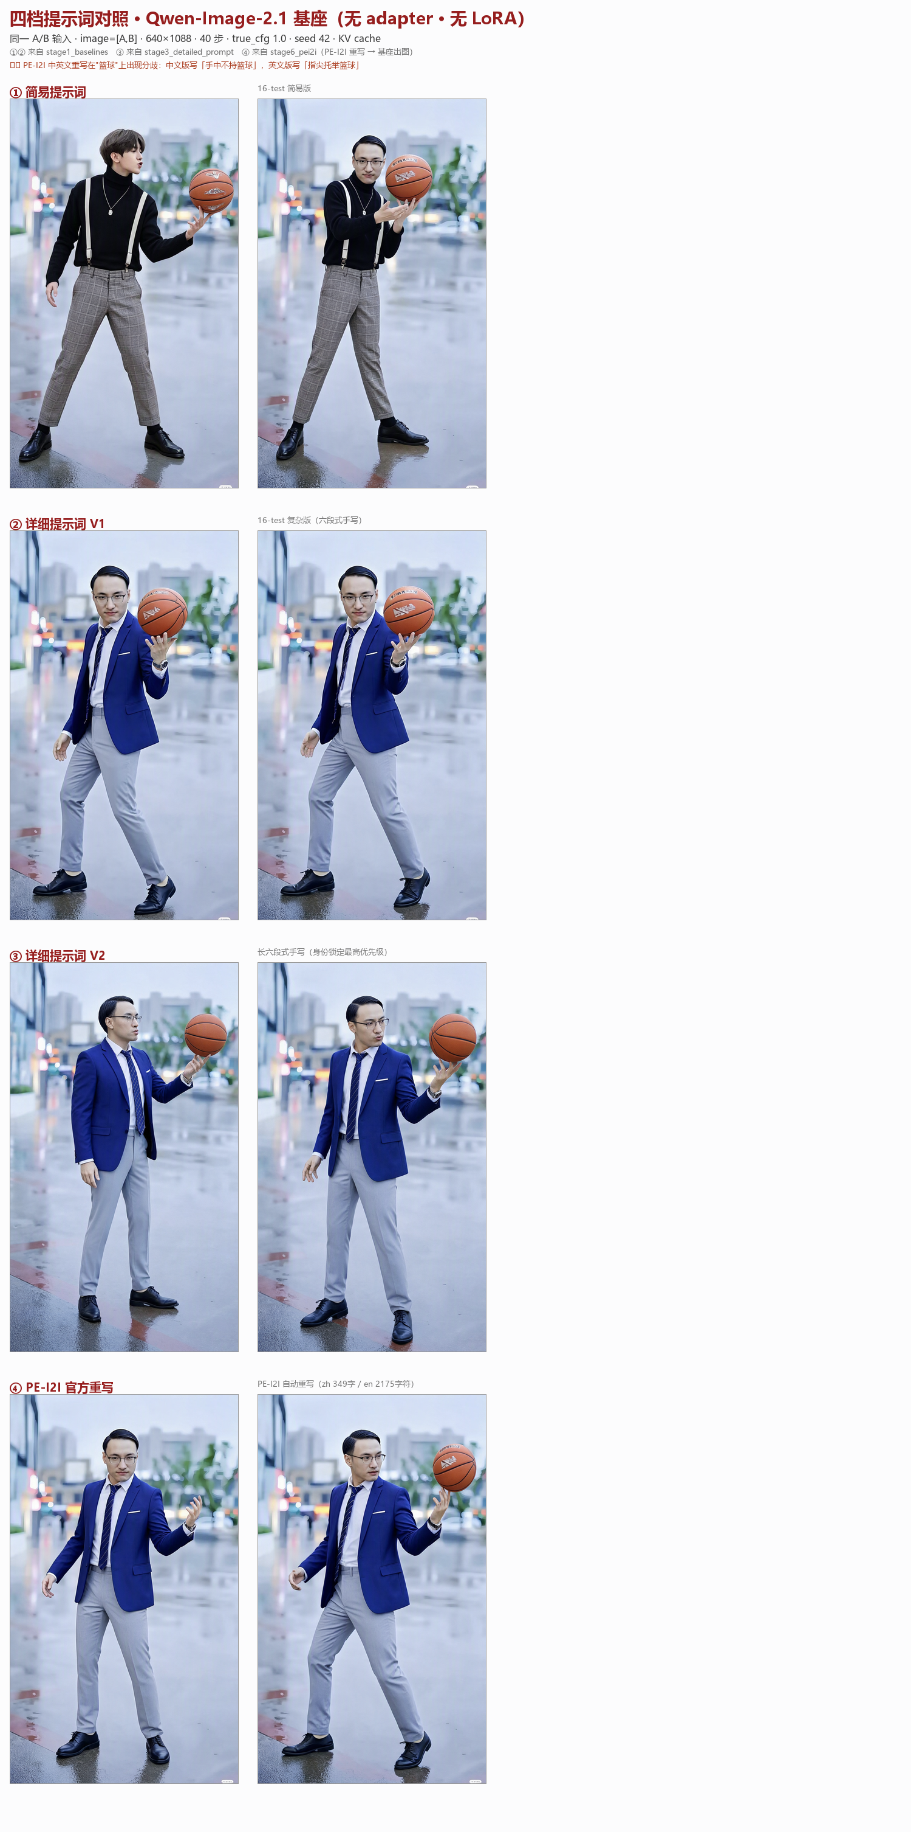
图 4：四档提示词生成效果全景对比（从简易提示词到 PE-I2I 官方自动重写，中英文对照）

4.2 PE-I2I 专属生图效果特写与深度分析
对 PE-I2I 重写驱动生成的图像进行像素级观察（见图 5），可以得出以下具体结论：
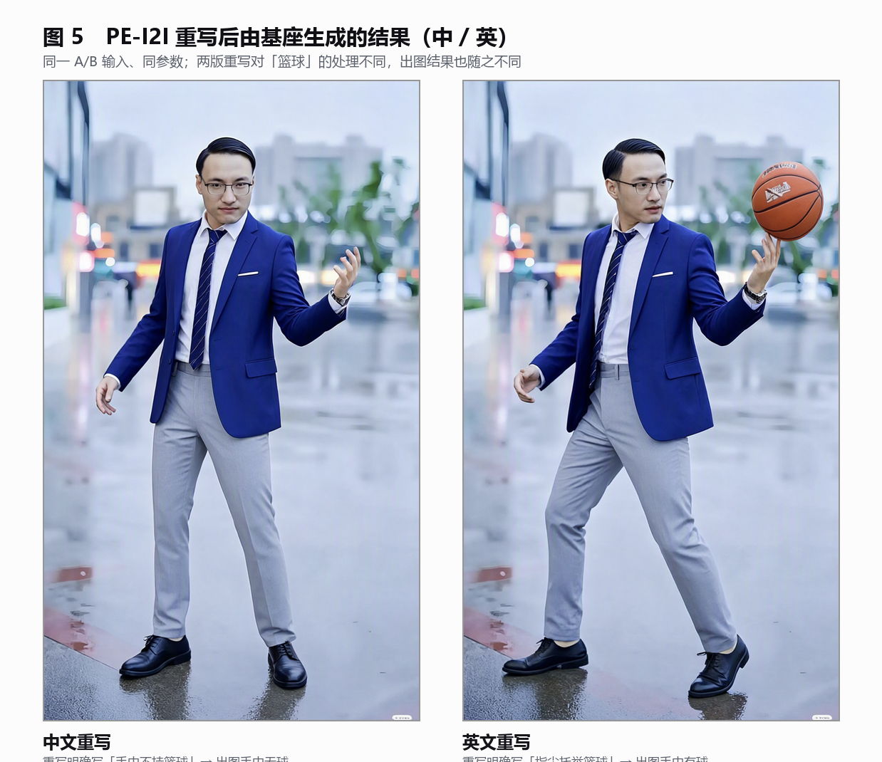
图 5：PE-I2I 自动重写驱动生成的最终高清图像（中文版手托空势 vs 英文版指尖托球）
1. 姿态跟随度跃升：相比档位①的简易提示词（人物姿态扭曲、手臂方向错位），PE-I2I 驱动生成的男士精准完成了左臂弯曲托举、右臂斜向自然舒展的姿态，双腿站姿重心完全复现了图 B 的骨骼拓扑；
2. 身份与服装细节 100% 保留：原图中男士的面部轮廓、黑框眼镜、向后梳理的发型分毫未损；西装的深蓝质感、白色领口与灰色长裤完全未受图 B 黑色高领毛衣的污染；
3. 极度真实的物理形变与二次渲染：西装衣袖随着手肘抬起产生了自然的布料受拉褶皱，更令人惊艳的是脚下的湿滑沥青地面——原图中人物踩在台阶上的倒影被完全消除，替换为双脚站立位置极其准确的灯光倒影与湿地漫反射；
4. 中英文道具呈现的严丝合缝：完全忠实于文本重写——中文版因提示词写明“手中不持篮球”，画面中的男士做出极其自然的空托手势；英文版提示词包含“balance the orange basketball”，画面中托举的篮球在光影上完美融入了雨夜黄昏环境，无任何贴图感。

五、 总结与工程落地建议
【终局总结与建议】
1. 价值定位：PE-I2I 是目前开源社区中最顶级的「图像编辑提示词自动化前处理工具」，它把需要资深工程师花费数分钟编写的复杂 Prompt 压缩到了 20 秒纯自动生成；
2. 适用场景：非常适合自由文本交互入口（如 WebUI、商业修图平台），能极大改善真实小白用户输入短指令时生图质量崩塌的痛点；
3. 与 Adapter 的关系（不可替代）：PE-I2I 终究是文本模型，无法替代 3D SMPL-X / Normal 等毫米级几何控制。对于严格的连续姿态驱动（如 3D 动作重定向、舞蹈序列），依然必须依赖我们的 PoseConditionAdapter / BodyAdapter；
4. 推荐协同架构：在产品落地中，最理想的管线是「用户短输入 ➔ PE-I2I 离线扩写视觉实体 ➔ 结合目标 SMPL-X 几何条件 ➔ 注入 DiT 生成」，实现语义保真与几何控制的双重闭环。

